**询价采购明细及相关说明**

**声明：所有递交报价文件的供应商均视为同意以下内容条款。**

**一、合同签订问题**

1、设备价值2000元以上的医疗设备，需签订购销合同

2、设备价值2000元以下的医疗设备，不需签订购销合同

**二、质保金及付款问题**

1、设备价值3000元以上的医疗设备，付款方式为：供应商提供正规销售发票，中小企业设备验收合格后支付合同金额90%；其他供应商设备验收合格后三个月支付合同金额90%，余款质保期满无质量问题后付清。

2、设备价值3000元以下的医疗设备，付款方式为：供应商提供正规销售发票，中小企业设备验收合格后一次性付全款；其他供应商设备验收合格后三个月一次性付全款。

**三、询价采购原则：**

依据报价文件的资质、参数、价格等，采购小组共同评议。

**四、询价采购货物明细**

|  |  |  |  |
| --- | --- | --- | --- |
| 序号 | 名称 | 数量 | 预算金额及备注要求 |
| 包一 | 负压隔离舱 | 1 | 2万 |

供应商需在报价文件中附加技术参数偏离表（因供应商未提供技术参数偏离表或提供的参数偏离表不完整，有权视为同意作为采购商排序的最后一名）

**五、材料说明**

**报价文件附带以下资料**

1、报价单（因未使用医院提供的报价单模板造成报价信息的不明确，有权视为同意作为采购商排序的最后一名）

2、生产厂家资质文件：

营业执照、生产/经营许可证、产品注册证/备案登记表或同类文件

3、授权文件：需形成有效链接

（如：厂家 —— 一级代理 —— 二级代理 —— 医院）

4、各级代理经销商资质文件：

营业执照、经营许可证（所售设备需在经销商营业范围之内，二类医疗器械备案、三类许可）

**附报价单模板：**

----------------------报价单模板--------------------------

潍坊高新技术产业开发区人民医院

医疗器械/配件询价采购报价单

注：以下表格左侧项目不可修改删减，右侧红色字体填写完毕后删除，如有疑问可咨询0536-7516903

一、

（注：医疗器械需附上经销商资质文件、厂家资质文件、产品注册证或备案登记表；医院设备科有权根据实际需求追加认为需要的证明文件）

|  |  |  |  |
| --- | --- | --- | --- |
|  | 1 | 2 | 3 |
| 产品/配件名称 | 设备必须与产品注册证或备案凭证名称一致，配件填写配件名称 |  |  |
| 生产厂家 | 设备生产厂家全称(配件非原厂家供货时，需同时填写并注明配件生产厂家) |  |  |
| 规格/型号 | 医疗器械必须与产品注册证或备案凭证名称一致，维修配件填写配件型号 |  |  |
| 单价（元） |  |  |  |
| 数量 |  |  |  |
| 总价（元） |  | | |

二、

|  |  |
| --- | --- |
| 经销商/厂家  汇款信息 | 单位名称：  开户银行：  账 号： |

三、

经销商/厂家承诺质保期：验收之日起

经销商/厂家报价有效期限：

经销商/厂家名称：（**盖章**）

经销商/厂家电子邮箱： 必填

联系人： 联系电话：

供货时间：签订合同或收到相关通知之日起 天

日期： 年 月 日

以下空白

-------------------------报价单模板止----------------------

**验收需提供以下文件**

1、经销商对业务人员的授权文件（业务人员与签订合同人员或报价文件中授权的业务人员一致，可不提供）

2、设备装箱配置清单（与合同、报价文件一致，若因部分配件在设备内部安装导致验收时无法清点的，需提供书面说明并提供承诺加盖公章）

3、需厂家工程师进行设备安装、培训指导的，需提供培训单（包含培训内容，并培训人员签字确认）

4、保修卡

5、说明书

6、随机的配件工具等

7、产品合格证，进口设备必须提供相符的报关单（部分进口设备存在无合格证情况，可不提供合格证，但必须提供报关单）

8、设备验收时验收参数无法直观体现的（如亮度、硬度要求、质量管理体系要求、防水要求等），需提供生产厂家相应的检验报告、质量认证等必要的证明文件。

9、原始合同复印件2份

**六、货物参数**

1、参考样图

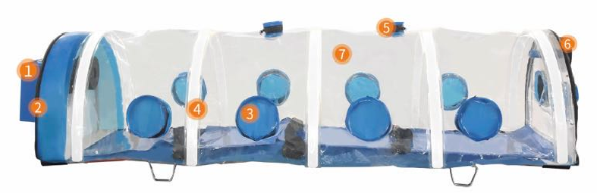

2、展开尺寸约1900*680*500mm

3、用于呼吸道传染病员的隔离运送，防止病原体扩散，降低医护人员感染率。

4、2个输氧口，为病员输液和输氧；附10个操作口，套上手套便于对里边病人进行护理维护。

5、电池充满电可连续使用至少4个小时

6、2min内可建立不小于15pa的负压

7、附带配套担架，便于对病员进行移动

8、舱内噪声不大于65dB

9、对0.3μm气溶胶微粒过滤效率不小于99.99%

10、舱内换气量不小于50L/min

11、隔离舱在内部负压不足或电量过低时进行声光报警

12、配置过滤器数量≥3个。

注：供应商所供设备的出厂日期不得早于2020年2月。